PRESSMEDDELANDE VÄRLDENS BARN
61,4 miljoner kronor till Världens Barn
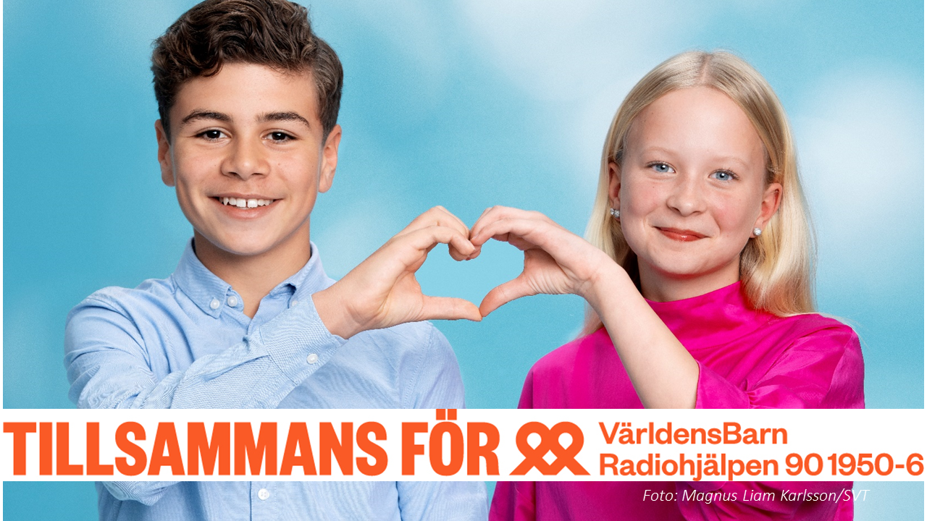

Bildtext:
Leon och Sigrid är två av programledarna i tv-galan Tillsammans för Världens Barn. Årets insamling till Världens Barn har hittills dragit in 61,4 miljoner kronor. Det går fortfarande att bidra till Världens Barns kampanj för alla barns rätt till hälsa, skola och trygghet genom att swisha till 90 1950 6. Tack för din gåva!
Foto: Magnus Liam Karlsson/SVT

2019-10-06. Med 61,4 miljoner insamlade kronor har Världens Barn engagerat människor runt om i landet. Det är Sveriges största och bredaste insamling för alla barns rätt till hälsa, skola och trygghet. ”Ett så fint resultat”, säger Kristina Henschen, generalsekreterare för Radiohjälpen. ”Tack till alla er som bidragit.”

Under flera veckor har Världens Barn-kampanjen pågått över hela Sverige med fokus på alla barns rätt till hälsa, skola och trygghet. 61,4 miljoner kronor har hittills samlats in, mer förutses inkomma under året.
”Dessa gåvor kommer nu göra stor skillnad för barn över världen”, säger Kristina Henschen.
Insamlade medel kommer att fördelas av Radiohjälpen till Världens Barn-projekt genom sökande svenska partnerorganisationer.
Kampanjen bottnar i att många barn runt om i världen har det svårt. Även om utvecklingen i stort är positiv för barns situation finns det många barn som lider och förbättring sker långsamt. I vissa delar går det åt fel håll. Antalet barn som lever i en krigszon är fler än någonsin tidigare i modern tid.

Sveriges Radios lokala P4 kanaler, P4 Extra, Vaken i P4 & P3 samt SISU-radio har alla engagerat sig för Världens Barn. De tre lokala kanaler som samlat in mest bland sina lyssnare är P4 Halland 768,666.50 kronor, P4 Skaraborg 614,286.50 kronor, P4 Väst 532,359.00 kr.
Här är all info om P4:s Världens Barn-aktiviteter under veckorna som gått: https://sverigesradio.se/varldensbarnip4

I SVT leddes tv-galan ”Tillsammans för Världens barn” av Marika Carlsson, Emma Molin, Josefin Johansson, Clara Henry, Beppe Starbrink, Micke Leijnegard, Eric Saade och Mats Nyström. Till deras hjälp fanns barnen Sigrid och Leon.

Mer än 40,000 volontärer har engagerat sig genom olika insamlingsaktiviteter via Riksinsamlingen för Världens Barn. De tre kommuner som samlat in mest per person är Sorsele, Arjeplog och Öckerö. Läs mer om resultat i varje kommun (www.varldensbarn.se ). De fjorton svenska folkrörelseorganisationer, under samordning av organisationen Riksinsamlingen, som deltar är: Afrikagrupperna, Barnfonden, Diakonia, Erikshjälpen, IM Individuell Människohjälp, IOGT-NTO-rörelsen, Islamic Relief, Läkarmissionen, PMU, Rädda Barnen, Svenska Afghanistankommittén, Svenska kyrkan, Svenska Röda Korset och We Effect.

Kampanjen pågår till slutet av året då den sammanfattas kampanjen i programmet ”Världens Barn-Återblicken”. För den som vill bidra går det att swisha till 90 1950 6, märk insamlingen ”barn”. Tack!

Fakta:
- Var femte sekund dör ett barn, ofta av en sjukdom som går att förebygga. (WHO 2019).
- 124 miljoner barn går inte i grundskolan. Av de som går i skolan är det många som aldrig lär sig läsa på grund av bland annat outbildade lärare eller bristande läromedel. Särskilt flickor diskrimineras. (Unicef).
- Var femte barn i världen lever i en krigszon, och det är fler än någonsin. (Rädda Barnen 2019).
- Världens Barn är Rdiohjälpens största kampanj. Årets resultat hittills är 61,4 miljoner kronor men mer kan komma in till årets slut.
Vill du bidra till Världens Barn?
Swisha till 90 1950 6 och märk betalningen ”barn”.
Tack för din gåva!
Kontakt:
Kristina Henschen, Generalsekreterare
+46-8-784 00 00 Kristina.henschen@svt.se

